עבודת גמר - טכנולוגיה מוכללת 5 יח"ל

שם בית ספר: אלון בן גוריון - עפולה
שנה: 2026
מגמה מדעית הנדסית - התמחות רובוטיקה
נושא לפרויקט: מאמן שחמט - chess coach

שם מחנה: זוהר חן | תואר: Bsc הנדסת חשמל  Msc הנדסה ביורפואית
שמות התלמידים:
- עילאי בנימין | 217408798
- דביר יעקב | 331501742
- מקסים נזרוב | 345083497

דף הקדשה / תודות:

תקציר עבודה

תוכן עניינים

פרק 1 - מבוא

1.1 - תיאור המצב הקיים והבעיות בו:

המצב הקיים הוא שלהרבה שחקני שחמט כיום אין דרכים נגישות וזולות להתאמן בשחמט פיזית בדרך שמשחקים בה ברמות הגבוהות (תחרויות עולמיות), ולא ברשת (אתרים כגון chess.com, lichess ועוד).
בתחרויות של שחמט יש את העניין שלכל שחקן יש זמן כולל ואם הזמן שלו נגמר אז הוא הפסיד אוטומטי.

1.2 - הצרכים והדרישות שעבורם נדרש הפתרון (היבט חברתי):

הפרויקט שלנו נועד לעזור לכל האנשים, בכל הגילאים ומכל הרקעים, להשתפר לשחק שחמט בצורה מהנה ופשוטה. המשתמש יוכל לבחור את רמת הבוט המתאימה לו, וכך לשחק מול יריב שמרגיש כמו שחקן אמיתי. בנוסף, המערכת תספק חוויית משחק קרובה ככל האפשר למשחק פיזי על לוח שחמט אמיתי. המטרה שלנו היא ליצור פתרון זול ונגיש, כך שכל אחד יוכל ליהנות ממנו, בלי קשר ליכולת הכלכלית שלו. הפרויקט יעזור להפוך את הלמידה והאימון לנעימים, קלים ומעשירים יותר.

1.3 - תיאור הרעיון:

המערכת שלנו תציע לשחקנים אפשרות לשים לעצמם זמן מוקצב לתורות שלהם, וכמו בתחרויות העולמיות, כדי להודיע על כך שביצעת את התור שלך, אתה מחוייב ללחוץ על כפתור להעביר את הטיימר אחרת הטיימר שלך ימשיך לרוץ.
בנוסף לכך, מפני שאנחנו רוצים לעזור לשחקנים חדשים להתאמן במשחק ולהשתפר, המערכת שלנו נותנת אפשרות לשחקנים רמז על מהו המהלך הכי טוב, והרמז יהיה לתת לשחקן את הכלי שעליו להזיז על מסך שיהיה ליד השחקן.
כדי להשאיר את המשחק עדיין הוגן עם הרמזים, כל רמז מוריד מהזמן של השחקן שלקח אותו 10 אחוז מהזמן ההתחלתי שהיה בו.
המערכת שלנו תתמוך בכמה מצבים שונים של זמנים לשחקנים אשר השחקנים יוכלו לבחור מהם לפני המשחק.

1.4 - סקר שוק של קהל היעד:

פרק 2 - סקר ספרות

2.1 - עקרונות מדעיים הקיימים בפרויקט - היבטים מדעיים:

בעבודתינו, בשביל להזיז את הכלים אנחנו נשתמש באלקטרומגנט אשר יופעל ויכבה על פי הצורך.
מטרתינו היא להסביר כיצד ההשראה האלקטרומגנטית עובדת, מה גורם לי לקרות.

אלקטרומגנט הוא רכיב חשמלי אשר מכיל סליל של מוליך (לרוב הסליל עשוי נחושת),
כאשר זורם זרם דרך הסליל, בעקבות תנועתם של המטענים בו, נוצר סביבו שדה מגנטי.
והתופעה ההפוכה גם אפשרית, כלומר ששדה חשמלי יגרום לזרם לסלול דרך הסליל.
אולם אנחנו לא נשתמש בה בפרויקט שלנו.

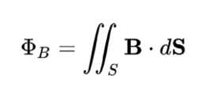
ההסבר לתופעה הזאת נובע מהנוסחאות:

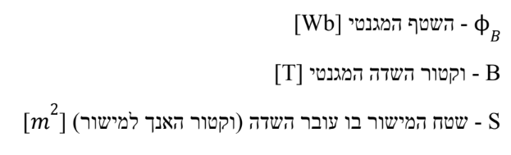
כאשר:

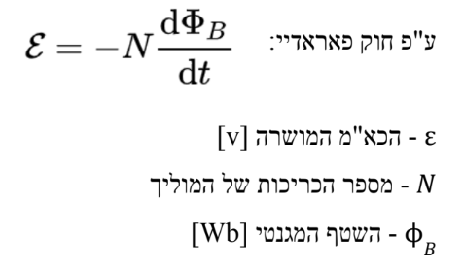

* כא"מ = כוח אלקטרו מניע (מתח חשמלי).

חוק פאראדי אומר בסופו של דבר שקובע שגודל הכא"מ המושרה פרופורציונלי לקצב השינוי של השטף המגנטי. כאשר יש כא"מ (אשר נובע מהזרמת זרם חשמלי בסליל), זה גורם לכך שיהיה שטף מגנטי.
ועל פי הנוסחא הראשונה, השטף המגנטי גורם לשדה חשמלי בכיוון הנגדי של הזרימה החשמלית.

לכן סך הכל, כאשר יש זרם חשמלי יהיה שדה מגנטי אשר יגדל כתלות בכמות הכריכות של המוליך (שזה למה משתמשים בסליל).

2.2 - עקרונות ופיתוחים טכנולוגיים - היבטים טכנולוגיים:

פרק 3 - סקירת מוצרים קיימים בשוק

קיימים כמה וכמה דוגמאות ללוח שחמט חכם שמשחק נגדך עם AI מובנה - הבעיה העיקרית זו המחיר, רוב האנשים הפשוטים שפשוט רוצים ללמוד לשחק שחמט או להשתפר במשחק פשוט לא ירצו להוציא סכום כסף של כ- 2500 שקל על לוח ויעדיפו לשחק שחמט בטלפון נגד בוטים.

בעיה בלשחק באפליקציה היא שהשחקן לא מרגיש את אותה ההרגשה כמו עם לוח שחמט אמיתי וכשהשחקן יגיע למשחק אמיתי יהיה לו קשה יותר להתמצא בלוח ולקלוט איזה חייל יכול להגיע לאן. מעבר לכך, המשחק דרך מסך או אפליקציה מחסיר את התחושה הפיזית של הזזת הכלים, התחושה של מגע עם כל כלי ושינוי מצב הלוח בזמן אמת, דבר שמוסיף להבנה מרחבית והיכולות האסטרטגיות של השחקן.

בנוסף, משחק דיגיטלי לא מאפשר לפתח מיומנויות של תכנון מהלכים על פני כמה צעדים קדימה תוך כדי התחשבות במיקום הפיזי של הכלים, כמו שקורה במשחק אמיתי מול יריב פיזי. חוסר חשיפה למגע עם הכלים והלוח פוגע גם בזיכרון השרירי וביכולת להיזכר במהלכים שנעשו בעבר במהלך המשחק, מה שעלול להאט את תהליך הלמידה של השחקן. מעבר לכך, עבור שחקנים מתחילים, חוויית המשחק הדיגיטלית עשויה להיות פחות מרתקת ומעודדת פחות מוטיבציה להתמדה, שכן אין את האינטראקציה האנושית ואת התחושה של הישג מיידי כשמבצעים מהלך מוצלח.

כל אלה מצביעים על פער חשוב בין חוויית המשחק הדיגיטלית לבין המשחק הפיזי, מה שמצביע על הצורך בלוחות שחמט חכמים במחיר נגיש שיאפשרו חוויית משחק אותנטית אמיתית גם לשחקנים שאינם מקצוענים.

לכן פרוייקט שלנו יעזור לכל סוגי האנשים ללמוד לשחק שחמט במחיר נגיש לכולם - הדבר שעוד לא קיים בשוק.

פרק 4 - מחקר ופיתוח

4.1.1 - פתרון ראשון:

הפתרון הראשון שלנו היה שהמערכת תזיז את השחקנים בעצמה 3 מנועים שיצרו מערכת הזזה של xyz שתזיז את השחקנים למקום הרצוי ע"י שימוש במבנה של grid שייצג את הלוח ומגנטים.
תכנון של מבנה הלוח הראשוני:
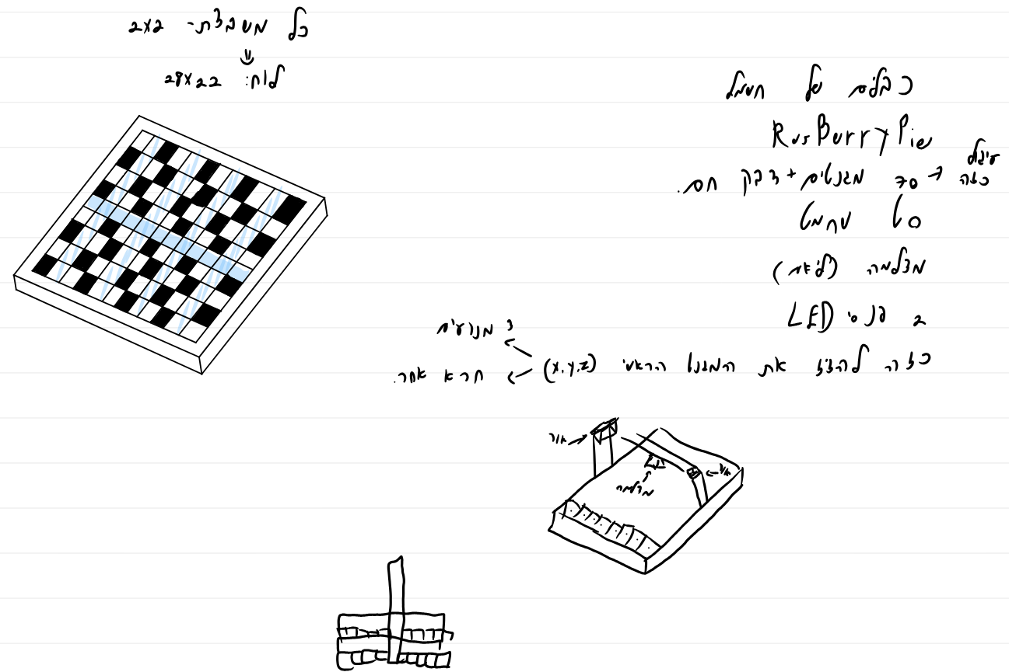
כאשר המקומות הכחולים זה מקומות שיהיו לשחקנים שהמערכת תוכל להזיז אותם בהם כך שלא תזיז את שאר השחקנים.

4.1.2 - פתרון שני:

יחסית בהתחלה (עם בניית התקציב לפרוייקט) הבנו שאפשר לשדרג את האפשרות של ההזזה של השחקנים עם אלקטרו מגנט שאפשר להפעיל ולכבות במקום להשתמש בציר z ולכן ניתן ע"י שימוש במגנט להוריד את הציר z במערכת ההזזה מה שמפשט את הקוד ובניית המערכת עצמה.
הבעיה עם המודל הזה הייתה שהוא עדיין יחסית יקר ביחס למה שאנחנו רוצים שהמערכת תהיה ומפני שמערכת ה- xy היא מה שצורך את רוב התקציב החלטנו לוותר עליה.
זה אפשר לנו להיות עם לוח רגיל אבל כעת יש לנו בעיה חדשה שהשחקן לא יודע מה ההחלטה של המערכת שלנו ולכן גם לא יודע לאן להזיז את השחקנים כאשר הוא מבקש רמז.

4.1.3 - פתרון שלישי:

שימוש ב- raspberry pi, הבנו שיש לנו את האפשרות להשתמש ב- raspberry pi על מנת לתקשר עם השחקן מפני שהוא יכול להתחבר למסך מחשב או מסך מגע שאנחנו השתמשנו בו.
השימוש ב- raspberry pi מאפשר לנו להוריד את הצורך במערכת xy מה שעושה את כל המוצר הרבה יותר זול ונגיש לכולם כך שיש לנו קהל יעד יותר גדול.
התוכנית שלנו היא שלכל שחקן יהיה raspberry pi משלו ואז יהיה ניתן ללחוץ על כפתור במסך מגע ושהוא יתן לנו תשובה.
שיפרנו את הפתרון הזה כך שלשני השחקנים יש את אותו מסך והוא עם 2 כפתורים אחד עבור כל שחקן.

4.2 - בחירת הפתרון:

אנחנו בחרנו את הפתרון השלישי כי הוא ממנם את העלות של הפרוייקט ובכך אנחנו יכולים להנגיש אותו לקהל הרחב כמו המטרה שלנו בהתחלה.
לכן המערכת שלנו תעבוד עם raspberry pi שיהיה לו מסך מגע אחד עבור 2 השחקנים ולכל שחקן יש כפתור שיבקש מהמערכת עזרה ואז המערכת תציג על המסך את המהלך הכי טוב.

פרק 5.1 - פרק חומרה

5.1.1 - תרשים מלבנים:

5.1.2 - הסבר תרשים מלבנים:

בעצם החומרה שלנו עובדת רק כאשר צריך לנתח את המשחק (כלומר צריך עזרה מהתוכנה).
לכן בשביל שתגובה תתחיל להתרחש הדבר הראשון שצריך לקרות זה שתהיה אנטרקציה בין המשתמש למוצר - במקרה שלנו זה המסך מגע של ה- raspberry pi. כאשר לוחצים על המסך מגע של ה- raspberry pi, ה- raspberry pi משתמש במצלמה על מנת לצלם את לוח השחמט.
המצלמה מצלמת מספר תמונות של הלוח ומעלה אותם לקלוד - שרת חיצוני עם כוח חישוב יותר גדול ממה שיש לנו / לבן אדם הממוצע להציע.
החישובים נעשים בו ומוחזרים אלינו בצורה של המהלך הכי טוב האפשרי לעשות ואז ה- raspberry pi מציג את המהלך במסך המגע.
בכך מסתיים פעולה אחת של החומרה שלנו אשר מופעלת כל פעם שהמשתמש מבקש רמז.

5.1.3 - סימולציות שהתבצעו במהלך תכנון האב טיפוס:

5.1.4 - צילומים של הפתרון (דגם / אב טיפוס) - בניית אב טיפוס - במעבדה:

פרק 5.2 - פרק תוכנה:

5.2.1 - הסבר על שפת התוכנה שבה השתמשנו:

5.2.2 - תרשים זרימה של האב טיפוס:

5.2.3 - תוכניות - הסבר קטעי תוכנה מתוך הקוד הסופי:

5.2.4 - תוכנה סופית + הסברים כללים:

פרק 5.2 - פרק תוכנה

5.2.1 - הסבר על שפת התוכנה שבה השתמשנו

Python
בפרויקט זה השתמשנו בשפת התכנות Python. Python היא שפת תכנות פרשנית ברמה גבוהה, המאופיינת בתחביר פשוט וקריא, מה שהופך אותה לאחת השפות הפופולריות ביותר בעולם לפיתוח מהיר של פרויקטים.

סיבות לבחירה ב-Python:
- קריאות קוד גבוהה – תחביר Python ברור ופשוט, המאפשר לצוות לכתוב ולהבין קוד בצורה מהירה
- ספריות עשירות – Python מציעה מגוון רחב של ספריות מוכנות, בפרט לעבודה עם בינה מלאכותית, עיבוד תמונה ושחמט
- תמיכה ב-Raspberry Pi – Python היא שפת הפיתוח העיקרית המומלצת ל-Raspberry Pi, עם תמיכה מלאה בחומרה
- קהילה גדולה – קל למצוא פתרונות, דוקומנטציה ותמיכה לכל בעיה

ספריות שבהן נעזרנו:

ספרייה | שימוש בפרויקט
stockfish | ממשק בין Python למנוע השחמט Stockfish – חישוב המהלך הטוב ביותר ומתן רמזים לשחקן
anthropic | ממשק ל-Claude API – שליחת תמונת הלוח וקבלת מצב הלוח כטקסט מובנה
picamera2 / cv2 | צילום תמונה מהמצלמה המחוברת ל-Raspberry Pi
base64 | המרת תמונה לפורמט המתאים לשליחה ב-API
time / threading | ניהול הטיימרים של שני השחקנים במקביל

Stockfish – מנוע השחמט:
Stockfish הוא מנוע השחמט החזק בעולם, קוד פתוח וחינמי. הוא מחשב את המהלך האופטימלי עבור כל מצב לוח נתון, ומאפשר לנו לקבוע רמת קושי על ידי שינוי עומק החיפוש (כמה מהלכים קדימה המנוע מחשב). בפרויקט שלנו, Stockfish משמש גם כ"יריב" של השחקן האנושי וגם ככלי לחישוב הרמזים.

Raspberry Pi:
Raspberry Pi הוא מחשב לוח (Single Board Computer) קטן וזול, המריץ מערכת הפעלה Linux. הוא משמש כלב המוחשבת של הפרויקט – מנהל את המצלמה, מתקשר עם ה-API, מריץ את מנוע Stockfish ומנהל את הממשק עם השחקן.

5.2.2 - תרשים זרימה של האב טיפוס

תרשים הזרימה הבא מתאר את תהליך העבודה המלא של מערכת מאמן השחמט, מרגע הפעלת המערכת ועד לסיום המשחק:

🟢 התחלה – הפעלת המערכת
▼
בחירת רמת קושי ומצב זמן
▼
צילום תמונה של הלוח (מצלמה)
▼
שליחת תמונה ל-Claude API
▼
קבלת מצב הלוח כ-FEN / מטריצה
▼
העברת מצב הלוח ל-Stockfish
▼
האם השחקן ביקש רמז?
כן ← הצגת רמז + ניכוי 10% זמן | לא ← המשך
▼
Stockfish מחשב מהלך תגובה
▼
עדכון מצב הלוח
▼
האם הסתיים המשחק? (מט / זמן נגמר)
כן ← הצגת תוצאה | לא ← חזרה לצילום
🔴 סיום

⚠ מחכה לקוד – יש להוסיף כאן תרשים זרימה גרפי (Flowchart) מתוכנת Lucidchart / draw.io

5.2.3 - תוכניות – הסבר קטעי תוכנה מתוך הקוד הסופי

להלן הסבר על מודולי התוכנה העיקריים במערכת. כל מודול אחראי על חלק ספציפי בתהליך העבודה:

מודול 1 – צילום הלוח
המודול הראשון אחראי על צילום תמונת הלוח באמצעות המצלמה המחוברת ל-Raspberry Pi. לאחר הצילום, התמונה מומרת לפורמט Base64 כדי שניתן יהיה לשלוח אותה ל-Claude API.

עקרון הפעולה:
- המצלמה מצלמת תמונה של הלוח מלמעלה
- התמונה נשמרת בזיכרון ה-Raspberry Pi
- התמונה מקודדת ל-Base64 לצורך שליחה ב-API

⚠ מחכה לקוד – הדבק כאן את הקוד של מודול הצילום (camera / picamera2)

מודול 2 – זיהוי מצב הלוח באמצעות Claude API
זהו אחד החלקים הייחודיים ביותר בפרויקט. במקום להשתמש בחיישנים פיזיים כדי לזהות את מיקום הכלים, אנו שולחים תמונה של הלוח ל-Claude (מודל בינה מלאכותית של Anthropic). על כל כלי בלוח מוצמד מדבקה ייחודית המסמנת מהו הכלי, וקלאוד מנתח את התמונה ומחזיר את מצב הלוח בפורמט מובנה.

תהליך העבודה:
- שליחת התמונה (Base64) + הוראות ל-Claude API
- Claude מנתח את התמונה ומזהה את כל הכלים לפי המדבקות
- Claude מחזיר תיאור מובנה של מצב הלוח (לדוגמה: פורמט FEN או מטריצה 8x8)
- התוכנה מפענחת את התגובה ומכינה אותה להעברה ל-Stockfish

פרומפט לדוגמה שנשלח ל-Claude:
system_prompt = """
אתה מנתח לוחות שחמט. קיבלת תמונה של לוח שחמט.
על כל כלי יש מדבקה המציינת את סוגו.
החזר את מצב הלוח בפורמט FEN בלבד, ללא הסברים נוספים.
"""

⚠ מחכה לקוד – הדבק כאן את הקוד של שליחת התמונה ל-Claude API וקבלת התגובה

מודול 3 – חישוב מהלכים באמצעות Stockfish
לאחר שקיבלנו את מצב הלוח מ-Claude, אנו מעבירים אותו ל-Stockfish. Stockfish הוא מנוע שחמט בקוד פתוח שמחשב את המהלך האופטימלי עבור כל מצב לוח נתון.

שימושים ב-Stockfish בפרויקט:
- חישוב מהלך התגובה של הבוט (היריב של השחקן)
- חישוב הרמז – מציאת הכלי המומלץ ביותר להזזה
- בדיקת חוקיות מהלכים
- זיהוי מצב שח-מט / פטישה

רמת קושי:
רמת הקושי נקבעת על ידי שינוי עומק החיפוש של Stockfish (Depth). ככל שהעומק גבוה יותר, כך המנוע חושב יותר מהלכים קדימה ומשחק חזק יותר. רמת קושי נמוכה = Depth 1-3, רמת קושי גבוהה = Depth 10+.

⚠ מחכה לקוד – הדבק כאן את הקוד של אתחול Stockfish, קבלת המהלך ומתן הרמז

מודול 4 – ניהול טיימרים
המערכת מנהלת שעון לכל שחקן בנפרד, בדומה לשעוני השחמט בתחרויות מקצועיות. הטיימרים רצים במקביל ב-Thread נפרד, כך שהם לא חוסמים את שאר פעולות התוכנה.

עקרונות הטיימר:
- כל שחקן מתחיל עם זמן שנבחר מראש (לדוגמה: 5 דקות, 10 דקות, 15 דקות)
- הטיימר של השחקן הפעיל רץ כל הזמן
- לחיצה על כפתור מעביר את הטיימר לשחקן השני
- כל רמז מוריד 10% מהזמן ההתחלתי של השחקן שביקש
- אם הזמן של שחקן מסתיים – הוא מפסיד אוטומטית

⚠ מחכה לקוד – הדבק כאן את קוד הטיימר (threading / time)

מודול 5 – מערכת הרמזים
מערכת הרמזים נועדה לעזור לשחקנים מתחילים להשתפר. כאשר שחקן מבקש רמז, המערכת משתמשת ב-Stockfish כדי לחשב את המהלך הטוב ביותר, ומציגה לשחקן איזה כלי עליו להזיז – אך לא לאן, כדי לשמור על אתגר מסוים.

תהליך הרמז:
- השחקן לוחץ על כפתור הרמז
- Stockfish מחשב את המהלך הטוב ביותר
- המסך מציג את שם הכלי המומלץ להזזה (למשל: "הזז את הפרש")
- מנוכים 10% מהזמן ההתחלתי של השחקן

⚠ מחכה לקוד – הדבק כאן את קוד מערכת הרמזים

5.2.4 - תוכנה סופית + הסברים כלליים

התוכנה הסופית מחברת את כל המודולים שתוארו לעיל לכדי מערכת אחת שלמה ורצופה. הארכיטקטורה של התוכנה בנויה ממודולים עצמאיים המתקשרים ביניהם, מה שמאפשר תחזוקה וניפוי שגיאות קלים.

ארכיטקטורת המערכת:

מודול | תפקיד
camera.py | אחראי על צילום הלוח והמרת התמונה
board_reader.py | שולח את התמונה ל-Claude API ומפענח את התגובה
engine.py | מנהל את הממשק עם Stockfish
timer.py | מנהל את שעוני שני השחקנים
hint.py | מחשב ומציג רמזים לשחקן
main.py | מרכז את כל המודולים ומנהל את זרימת המשחק

זרימת המידע במערכת:
מצלמה ← תמונה → Claude API ← מצב לוח (FEN) → Stockfish ← מהלך תגובה / רמז → תצוגה למשתמש

⚠ מחכה לקוד – הדבק כאן את קוד main.py המרכזי

אתגרים טכניים שנתקלנו בהם:
- דיוק זיהוי הכלים – היה צורך לעצב מדבקות ברורות שקלאוד יוכל לזהות בצורה מהימנה גם בתנאי תאורה משתנים
- זמן תגובה – שליחת תמונה ל-API וקבלת תגובה לוקחת כמה שניות, היה צורך לנהל זאת בחוויית משתמש נוחה
- ניהול מקביל – הטיימרים חייבים לרוץ במקביל לשאר פעולות המערכת ללא עיכובים
- טיפול בשגיאות – ניהול מקרים בהם ה-API מחזיר תגובה שגויה או שהמצלמה לא צולחת

רפלקציה אישית:

ביבליוגרפיה:

נספחים:

